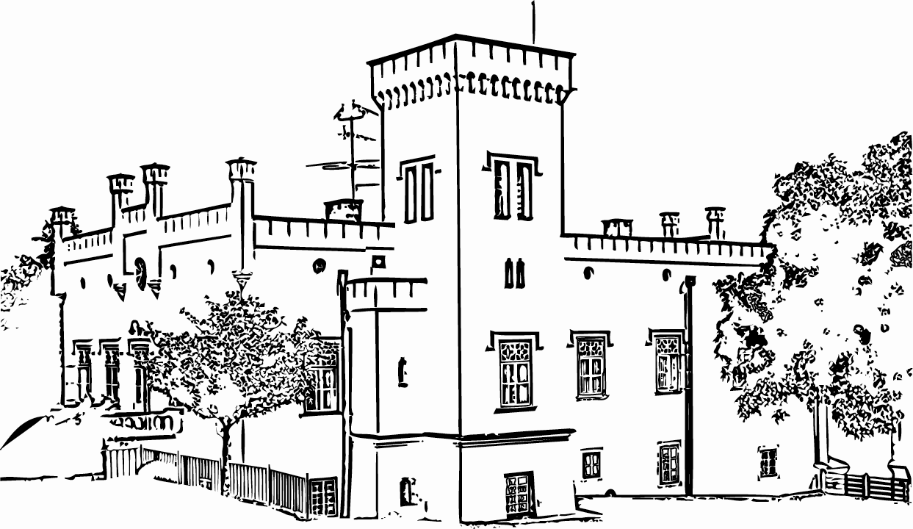

LEONTÝN
Domov pro osoby se zdravotním postižením
Roztoky, 270 23 Křivoklát

Váš dopis zn./dne: Stavební podnik, spol. s.r.o.
Č.j. : 290/16 Lubenská 2013
Vyřizuje/linka : Dubská 269 01 Rakovník
Datum : 7. 10. 2016

Věc: Objednávka opravy elektrické přípojky 400V/AC

Objednáváme u vás opravu kabelové přípojky dle projektové dokumentace zhotovené p. Luďkem Junkem č. 882/216, na základě vámi předložené cenové nabídky, která je nedílnou součástí této objednávky.

Termín dodání: 30. 11. 2016
Kopii objednávky přiložte k faktuře, termín splatnosti faktury je 21 dní.
Převzetím objednávky ručíte za škody, které vzniknou tím, že byste nám zadané práce nedodali včas.

S pozdravem Objednávku přijímám dne: ……………………..

Podpis, razítko: …………………………………

Mgr. Zímová Dana, ředitelka

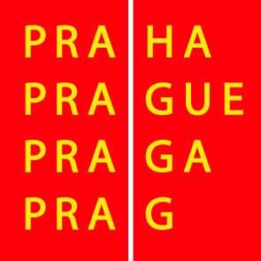
Roztoky, 270 23 Křivoklát, www.leontyn.cz, e-mail: leontyn@zris.mepnet.cz
bankovní spojení - PPF banka, Evropská 260/17,160 41 Praha 6, č.ú.: 2001460008/6000
tel.: 313 559 097, fax: 313 559 114, IČ: 70874387, DIČ: CZ70874387, příspěvková organizace HMP
registrace od 1.1.2007 u Krajského úřadu Středočeského kraje – odbor sociálních věcí

